МИНИСТЕРСТВО НАУКИ И ВЫСШЕГО ОБРАЗОВАНИЯ РОССИЙСКОЙ ФЕДЕРАЦИИ

ФЕДЕРАЛЬНОЕ ГОСУДАРСТВЕННОЕ БЮДЖЕТНОЕ ОБРАЗОВАТЕЛЬНОЕ УЧЕРЕЖДЕНИЕ ВЫСШЕГО ОБРАЗОВАНИЯ

НОВОСИБИРСКИЙ ГОСУДАРСТВЕННЫЙ ТЕХНИЧЕСКИЙ УНИВЕРСИТЕТ

ФАКУЛЬТЕТ АВТОМАТИКИ И ВЫЧИСЛИТЕЛЬНОЙ ТЕХНИКИ

КАФЕДРА ВЫЧИСЛИТЕЛЬНОЙ ТЕХНИКИ

Практическая работа №2 по дисциплине «Средства инженерных и научных расчетов» на тему: «Действия с матрицами в Mathcad».

Вариант 19

Группа: Преподаватель:

АВТ-342 Дыминский И. И.

Студент:

Каминский Р. О.

Новосибирск

2025

**Цель работы**

Приобрести навыки выполнения действий с матрицами в среде Mathcad.

**Задание**

1. Создать матрицы (выбрать панель управления Matrіx (Матрица), определить число строк и столбцов для каждой матрицы, заполнить матрицы соответствующими параметрами) из коэффициентов a, b, c, m, k, n в соответствии с вариантом задания.
2. Выполнить действия с матрицами в соответствии с вариантом задания.
3. Найти ранг матрицы А (ранг матрицы – наибольший порядок минора этой матрицы, который отличный от нуля): rank(A).
4. В символьном виде выполнить транспонирование матрицы В (обратиться в главном меню к команде Symbolіc / Matrіx/Transpose), инвертирование матрицы А (обратиться в главном меню к команде Symbolіc/Matrіx/Іnvert).
5. Найти обратную матрицу К.
6. Найти детерминант матрицы А.
7. Оформить отчет по проделанной работе. Отчет должен содержать: титульный лист, цель работы, задание, результаты работы, анализ результатов и выводы по работе.

Таблица 1 – Задание



**Результаты**

Создали матрицы с соответствующими коэффициентами:

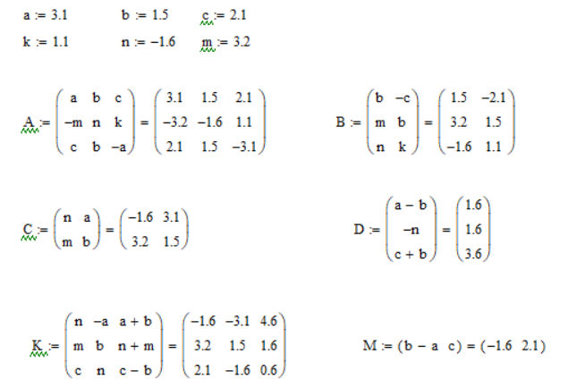

Рис. 1 – Создание матриц

Выполнили действия над матрицами, такие как возведение в степень, транспонирование, поиск обратной матрицы:

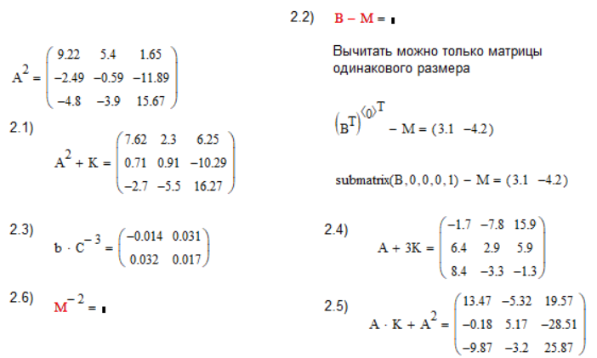

Рис. 2 – Действия над матрицами

Нашли ранг матрицы A с помощью встроенной функции rank:



Рис. 3 – Определение ранга матрицы A

Выполнили транспонирование матрицы B и инвертирование матрицы A:

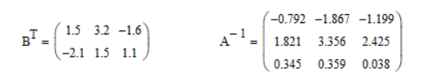

Рис. 4 – Транспонирование матрицы B и поиск обратной матрицы для A

Нашли обратную матрицу для матрицы K и определитель матрицы A:

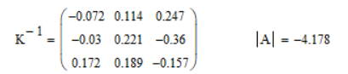

Рис. 5 – Поиск обратной матрицы для K и определителя для A

**Вывод**

В ходе практической работы были изучены встроенные средства Mathcad для действий с матрицами. Также были обновлены знания, касающиеся свойств матриц и правил операций над ними.